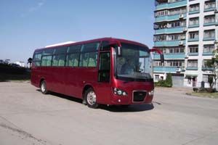
楚风牌HQG6920EA3型城市客车
【主要技术参数】
产品商标 | 楚风牌 | 公告批次 | 185
产品名称 | HQG6920EA3型城市客车 | 产品号 | ZHM5S2R701K
总质量 | 12150 | 罐体容积
额定载质量 |  | 外形尺寸 | 9215×2460×3150,3330
整备质量 | 7400,7600 | 货厢尺寸 | ××
额定载客 | 70/19-45 | 准拖挂车总质量
驾驶室准乘人数 |  | 载质量利用系数
接近角/离去角 | 11/10 | 前悬/后悬 | 1915/2800
轴数 | 2 | 轴距 | 4500
轴荷 | 4730/7420 | 最高车速 | 82
其它 | 1、选装顶置空调时,车高3330mm,整备质量为7600kg;2、选装外摆门;3、选装双开车门、后部灯具。4、单开门可选折叠门。
【底盘技术参数】
底盘型号 | EQ6900T3AC | 底盘名称 | 客车底盘
商标名称 | 东风牌 | 生产企业 | 东风汽车股份有限公司
外形尺寸 | 9015×2370× | 轮胎数 | 6
接近角/离去角 | 14.2/12 | 轮胎规格 | 9.00-20,9.00R20,8.25-20,8.25R20
钢板弹簧片数 | 12/13 | 前轮距 | 1900,2030
燃料种类 | 柴油 | 后轮距 | 1800
排放标准 | GB3847-2005,GB17691-2005国Ⅲ
发动机型号 | 发动机生产企业 | 排量 | 功率
YC4E140-30  CY4D115-C3  YC4E160-30 | 广西玉柴机器股份有限公司  东风朝阳柴油机有限责任公司  广西玉柴机器股份有限公司 | 4260  4752  4260 | 105  115  118

